Salzteigbuchstaben BG.2.D.1.2a+b Zyklus 1
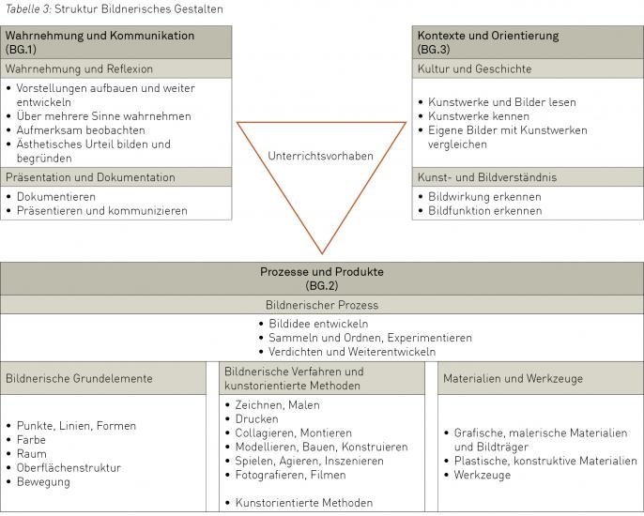

Material:

- Salzteig
- Gold und Silberfarben
- Kleine Ornamentstempel
- Leim
- Graukarton A3
- Filzstifte
- Gouache oder Acrylfarben
- Pinsel

Vorgehen:

- Salzteig mit Schulkindern herstellen oder vorbereiten
- Salzteig portionenweise verteilen
- Aus jeder Portion einen Buchstaben formen. Um die gleiche Grösse bei allen Kindern zu gewährleisten, die Kinder auf einem A4 Blatt arbeiten lassen. Der Buchstabe soll so gross wie das Blatt werden und auf der Unterseite flach sein.
- Nach der Herstellung des Buchstabens, dieselben mit Ornamentikstempel verzieren.
- Buchstaben trocknen lassen oder backen.
- Auf dem A3 Graukarton mit Gouachefarben verschiedene rechteckige Rahmenfarben malen

Tipp: Wenn der Karton sich nach dem trocknen verbogen hat, die Rückseite mit ein wenig Wasser besprühen, der Karton verbiegt sich danach wieder in die ursprüngliche Form zurück.

- Farben trocknen lassen
- Mit Filzern in jede Rahmenfarbe ein anderes Muster malen

- Getrocknete Salzteigbuchstaben mit Gold- oder Silberfarbe bemalen
- Trocknen lassen
- Salzteigbuchstaben auf Kartonrahmen leimen

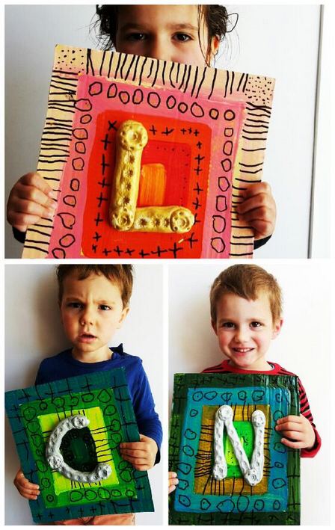

Wie macht man Salzteig?

Zum Basteln mit Salzteig sind weder lange Vorbereitungen noch aufwändige Utensilien notwendig. Ich möchte wetten, du findest alle benötigten Zutaten in deiner Küchen vor:

- 2 Tassen Weizenmehl (Typ 405)
- 1 Tasse Salz 1 TL Pflanzenöl
- 1 Tasse Wasser

Und so bereitest du den Teig zu:
Mehl und Salz vermengen. Wasser hinzufügen und alles zu einem glatten Teig verkneten. Dazu kannst du natürlich deine Küchenmaschine verwenden. Aber vielleicht wollen auch die Kinder bereits bei der Herstellung gern selbst mitmachen. Pflanzenöl hinzufügen und nochmal ausgiebig kneten, um die Geschmeidigkeit des Teiges zu erhöhen.

Schon ist die haltbare Knetmasse einsatzbereit! Fühlt sich der Teig zu klebrig an, einfach noch etwas Mehl und Salz hinzufügen. Wenn er zu trocken ist und leicht reißt, füge noch etwas Pflanzenöl hinzu und knete erneut ausgiebig. Das Öl macht den Teig sehr geschmeidig wie Knetmasse, außerdem verhindert es, dass der Teig an den Händen klebt und zu schnell austrocknet.
Tipp: Noch geschmeidiger wird der Teig, wenn du statt zwei Tassen Mehl nur eineinhalb Tassen Mehl und zusätzlich eine halbe Tasse Kartoffelstärke verwendest. Dadurch wird auch die Gefahr reduziert, dass deine Figuren später im Ofen Risse bekommen. Für besonders haltbare Gegenstände aus Salzteig kannst du das Mehl komplett durch Kartoffelstärke ersetzen und dem Teig einen Teelöffel Tapetenkleister (in Pulverform) zugeben.

Salzteig mit und ohne Backen haltbar machen:

Grundsätzlich kannst du fertige Salzteig-Figuren auch an der Luft trocknen lassen. Je nach Dicke der Bastelobjekte dauert das allerdings bis zu mehreren Tagen. Schneller geht es mit dem Backofen: Fertige Salzteig-Objekte auf ein mit Backpapier ausgelegtes Backblech legen. Den Backofen zunächst auf 50 Grad einstellen und pro 0,5 Zentimeter Dicke deine Kunstwerke eine Stunde lang backen. Dabei ggf. anfänglich die Backofentür einen Spalt breit öffnen oder ab und zu weit öffnen, damit die Feuchtigkeit besser entweichen kann. Anschließend die Temperatur auf 120 bis 150 Grad erhöhen und den Salzteig noch einmal etwa eine Stunde fertig backen, bei sehr großen Teilen auch länger.
Hinweis: Je höher die Temperatur im Ofen ist, umso höher ist das Risiko, dass sich Blasen oder Risse auf der Oberfläche des Teiges bilden. Deshalb solltest du unbedingt mit niedrigen Temperaturen starten. Zusätzlich kannst du die Oberfläche dünn mit Pflanzenöl einpinseln.

